Отчет по лабораторной работе № 8

Российский Университет Дружбы Народов

Абдулгалимов Мурад

Содержание

# 1 Цель работы

Познакомиться с операционной системой Linux. Получить практические навыки работы с редактором vi, установленным по умолчанию практически во всех дистрибутивах.

# 2 Задание

### 2.0.1 Задание 1

1. Создайте каталог с именем ~/work/os/lab06.
2. Перейдите во вновь созданный каталог.
3. Вызовите vi и создайте файл hello.sh
4. Нажмите на клавишу i и вводите следующий текст: #!/bin/bash

HELL=Hello

function hello {

LOCAL HELLO=World

echo $HELLO }

echo $HELLO

hello

1. Нажмите клавишу Esc для перехода в командный режим после завершения ввода текста.
2. Нажмите : для перехода в режим последней строки и внизу вашего экрана появится приглашение в виде двоеточия.
3. Нажмите w (записать) и q (выйти), а затем нажмите клавишу Enter для сохранения вашего текста и завершения работы.
4. Сделайте файл исполняемым.

### 2.0.2 Задание 2

1. Вызовите vi на редактирование файла hello.sh.
2. Установите курсор в конец слова HELL второй строки.
3. Перейдите в режим вставки и замените на HELLO. 4. Нажмите Esc для возврата в командный режим.
4. Установите курсор на четвёртую строку и сотрите слово LOCAL.
5. Перейдите в режим вставки и наберите следующий текст: local, нажмите Esc для возврата в командный режим.
6. Установите курсор на последней строке файла Вставьте после неё строку, содержащую следующий текст: echo $HELLO. Нажмите Ecs для перехода в командный режим.
7. Удалите последнюю строку.
8. Введите команду отмены изменений u для отмены последней команды.
9. Введите символ : для перехода в режим последней строки. Запишите произведённые изменения и выйдите из vi.

# 3 Выполнение лабораторной работы

### 3.0.1 Задание 1

Создал каталог с именем ~/work/os/lab06.

Перешел во вновь созданный каталог.

Вызвал vi и создал файл hello.sh с помощью команды vi hello.sh.

Нажал клавишу i и ввел текст. (рис. 1)

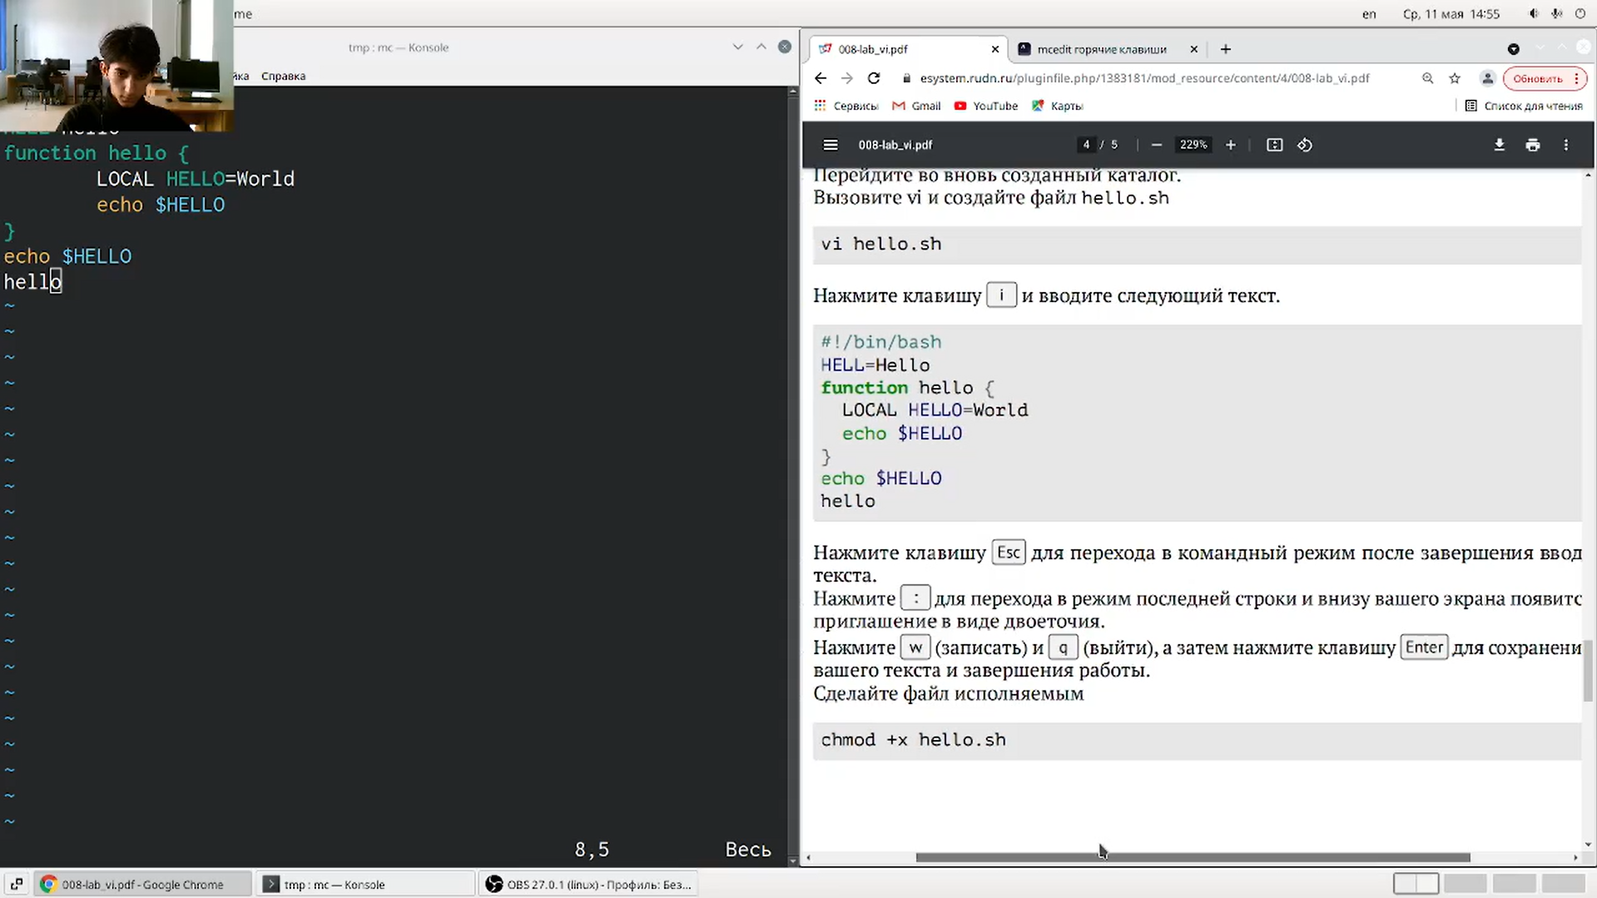

Рис. 1: Создание файла и ввод текста через vim

Нажал клавишу Esc для перехода в командный режим после завершения ввода текста. (рис. 2)

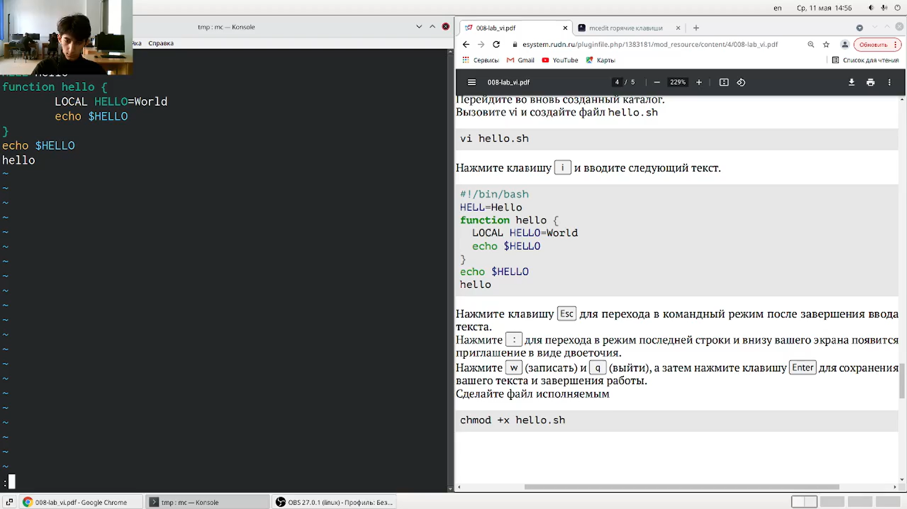

Рис. 2: Переход в командный режим

Нажал : для перехода в режим последней строки.

Нажал w (записать) и q (выйти), а затем нажал клавишу Esc для сохранения текста и завершения работы.

Сделал файл исполняемым с помощью команды chmod +x hello.sh. (рис. 3)

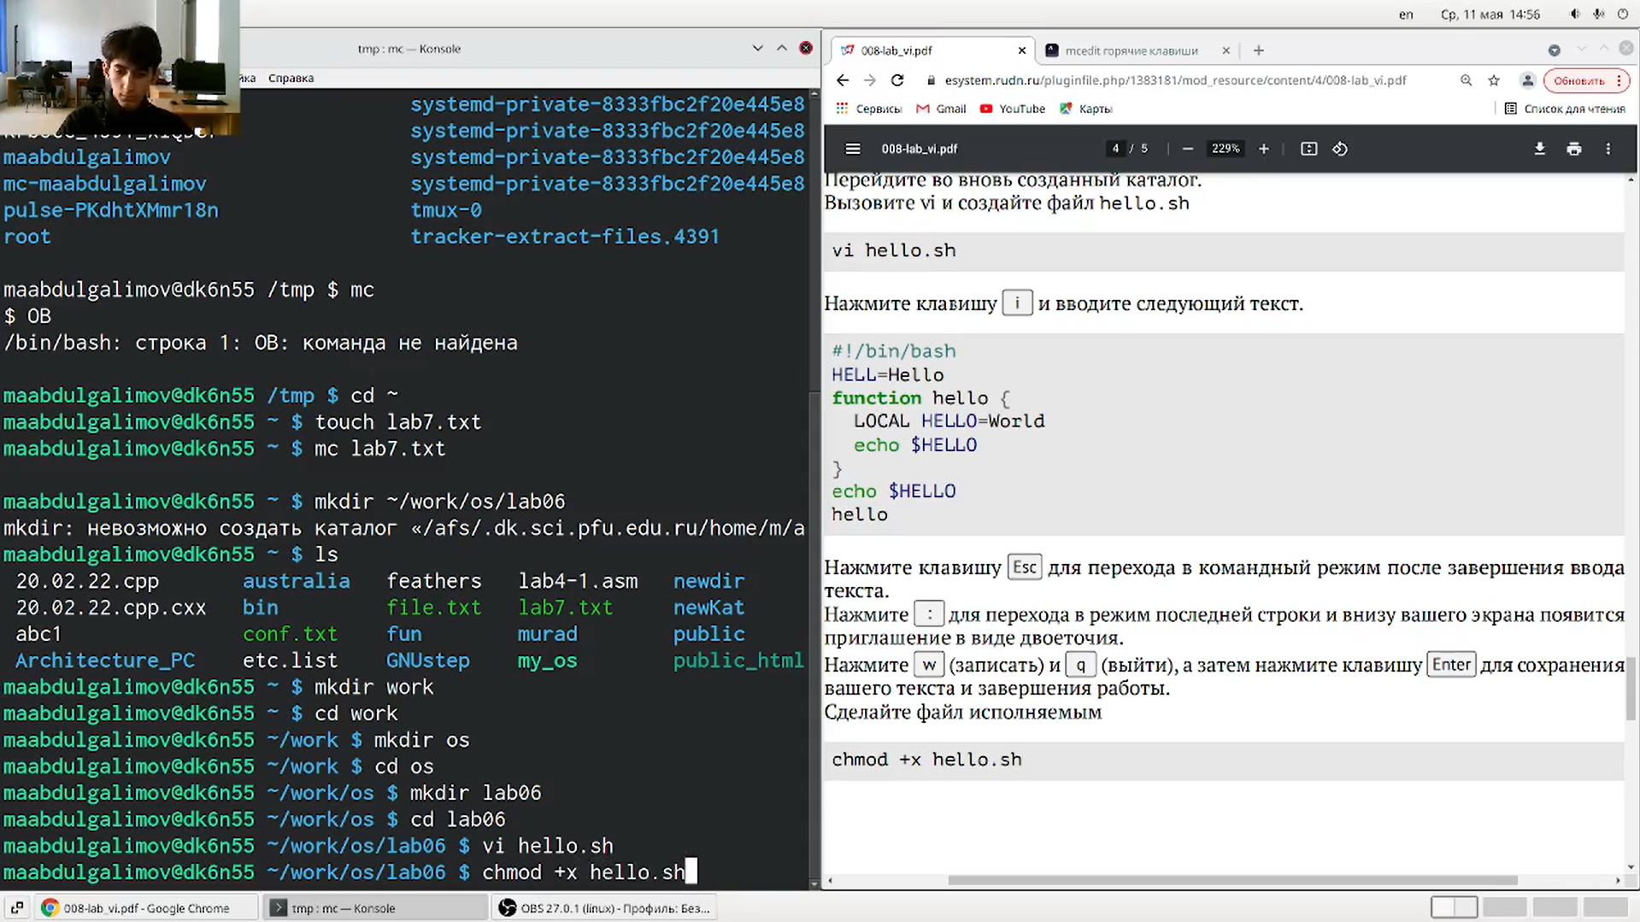

Рис. 3: Превращение файла в исполняемый

### 3.0.2 Задание 2

Вызвал vi на редактирование файла с помощью команды vi hello.sh. Установил курсор в конце слова HELL второй строки. Перешел в режим вставки и заменила на HELLO. Нажал Esc для возврата в командный режим. (рис. 4)

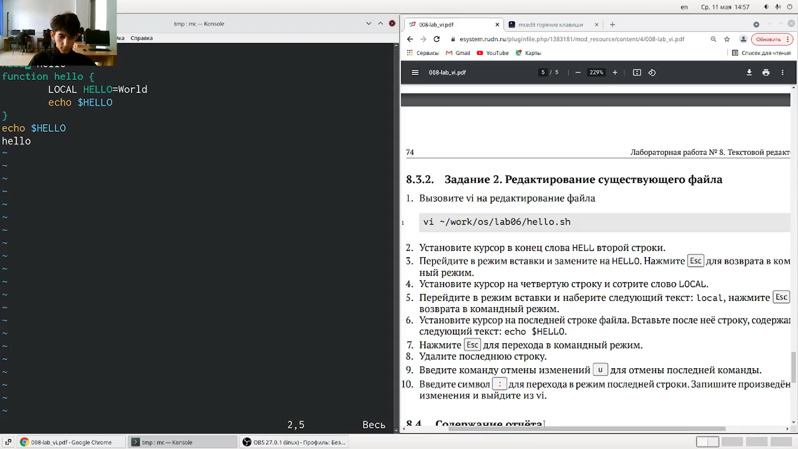

Рис. 4: Кореектировка файла

Установил курсор на четвёртую строку и стёр слово LOCAL. Перешел в режим вставки и набрала следующий текст: local, нажал Esc для возврата в командный режим. (рис. 5)

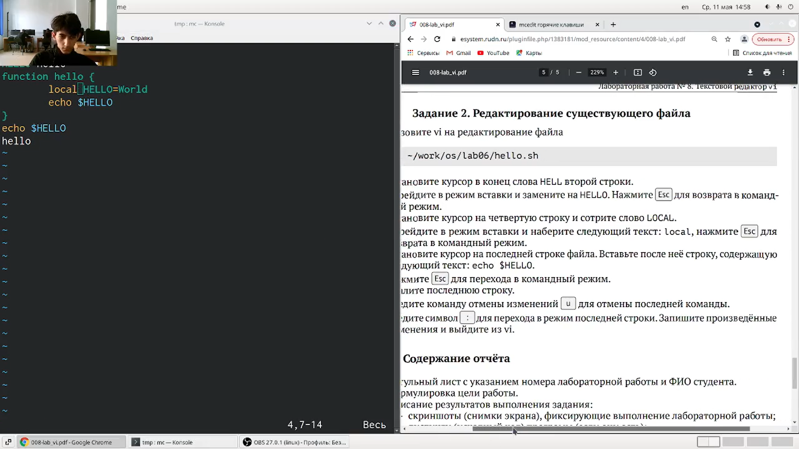

Рис. 5: Кореектировка файла

Установил курсор на последней строке файла. Вставил после неё строку, содержащую следующий текст: echo $HELLO. (рис. 6)

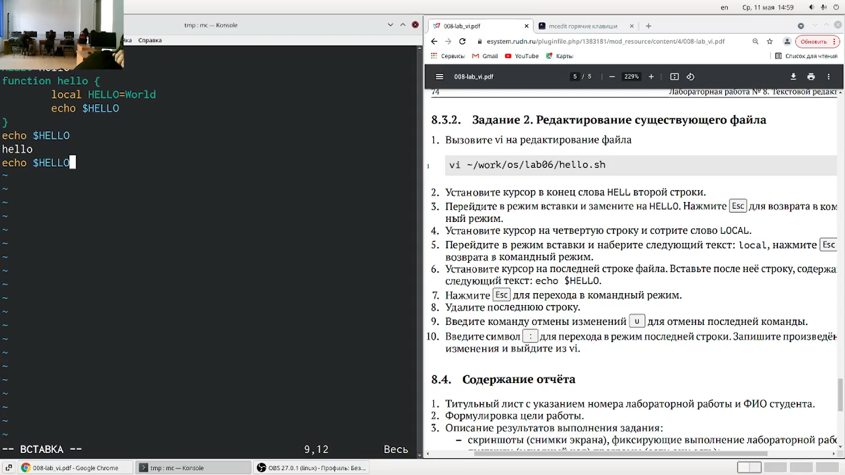

Рис. 6: Добавление строки

Нажал Esc для перехода в командный режим. Удалил последнюю строку. (рис. 7)

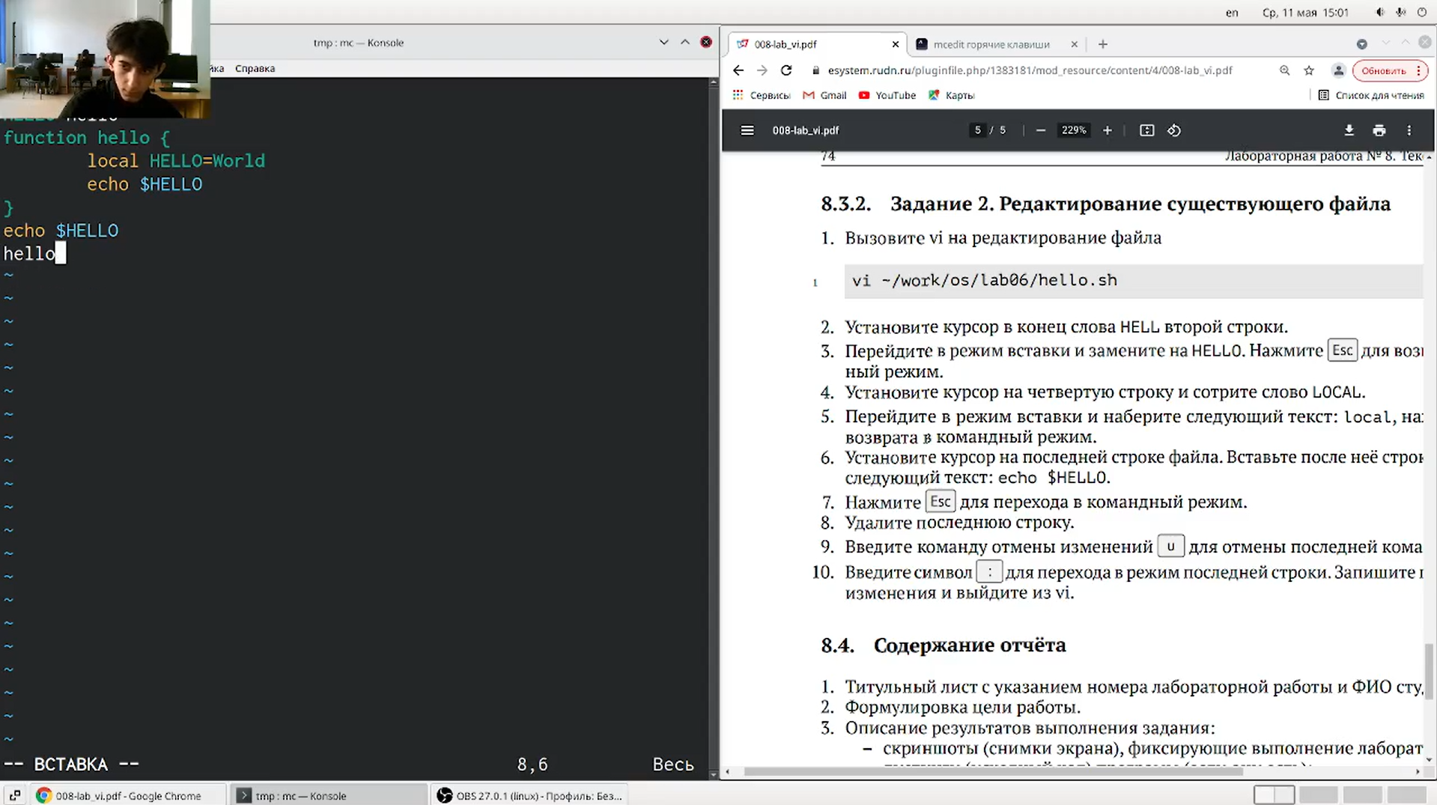

Рис. 7: Удаление строки

Ввел команду отмены изменений u для отмены последней команды. (рис. 8)

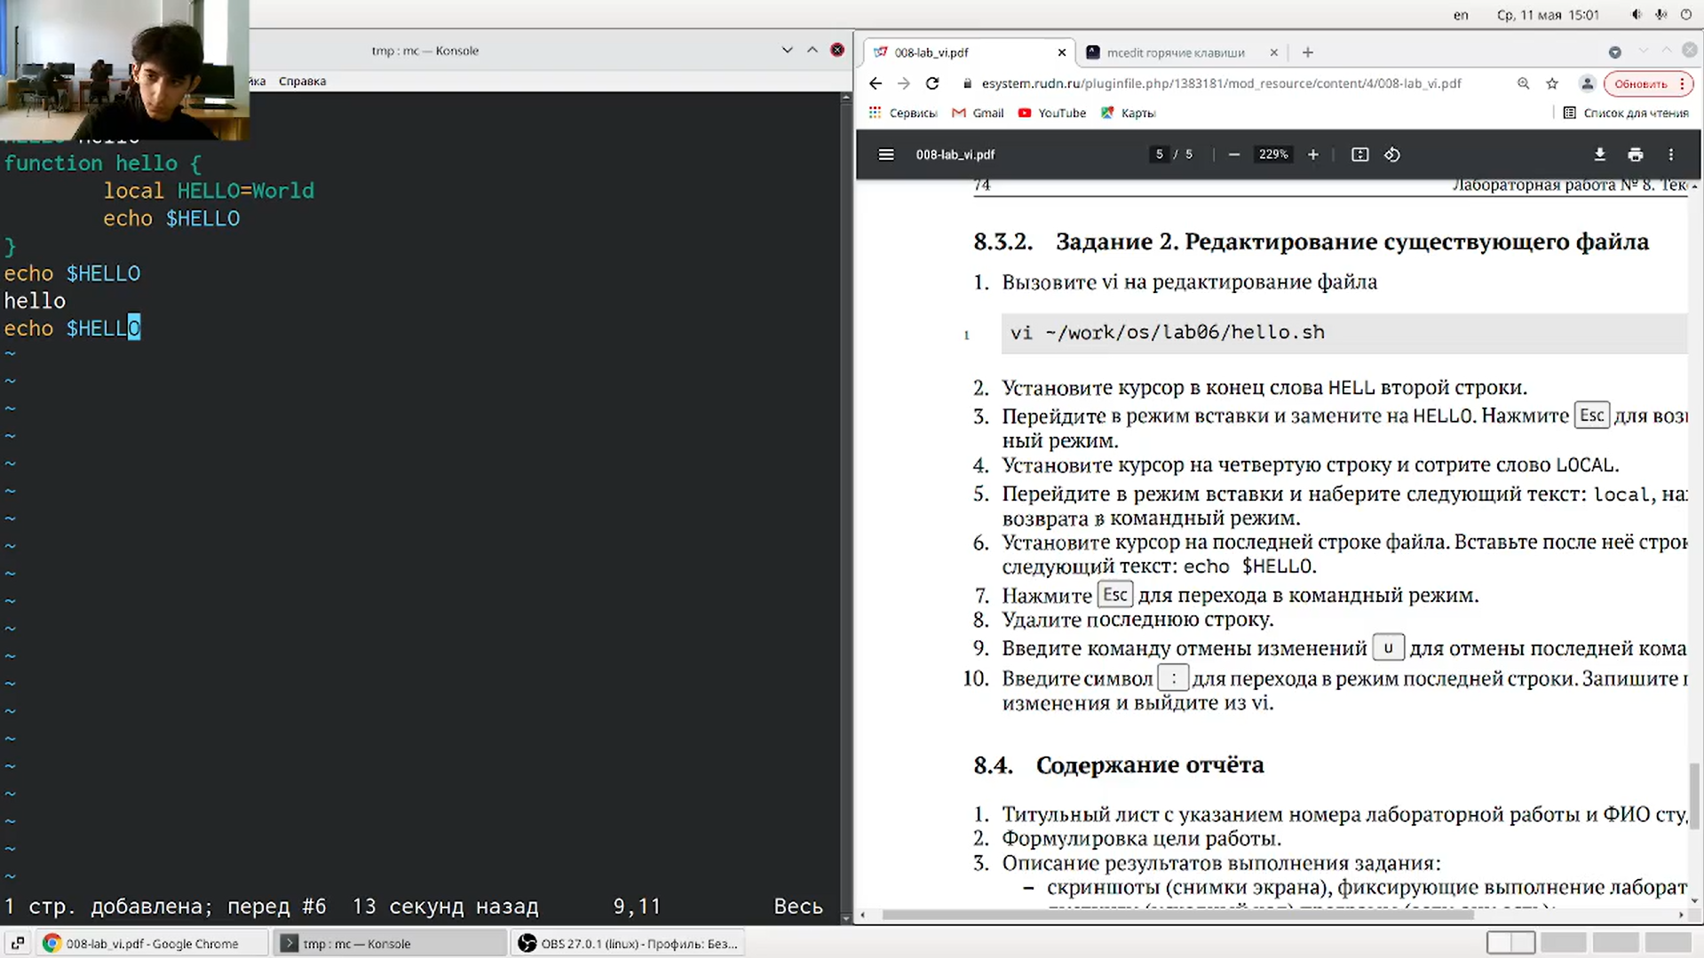

Рис. 8: Ввод команды отмены

Ввел символ : для перехода в режим последней строки. Записал произведённые изменения и вышел из vi.

# 4 Контрольные вопросы

Командный режим предназначен для ввода команд редактирования и навигации по редактируемому файлу; режим вставки предназначен для ввода содержания редактируемого файла; режим последней (командной) строки используется для записи изменений в файл и выхода из редактора.

Перейти в режим последней строки: находясь в командном режиме, нажать двоеточие и набрать символ q.

Команды позиционирования:

0 (ноль) — переход в начало строки; $ — переход в конец строки; G — переход в конец файла; n G — переход на строку с номером n. Строка символов, которая может включать в себя буквы, цифры и символы подчёркивания.

0 (ноль) - перейти в начало строки; $ - перейти в конец строки;

Вставка текста:

а — вставить текст после курсора; А — вставить текст в конец строки; i — вставить текст перед курсором; n i — вставить текст n раз; I — вставить текст в начало строки. Вставка строки:

о — вставить строку под курсором; О — вставить строку над курсором. Удаление текста:

x — удалить один символ в буфер; d w — удалить одно слово в буфер; d $ — удалить в буфер текст от курсора до конца строки; d 0 — удалить в буфер текст от начала строки до позиции курсора; d d — удалить в буфер одну строку; n d d — удалить в буфер n строк. Отмена и повтор произведённых изменений:

u — отменить последнее изменение; . — повторить последнее изменение. Копирование текста в буфер:

Y — скопировать строку в буфер; n Y — скопировать n строк в буфер; y w — скопировать слово в буфер. Вставка текста из буфера:

p — вставить текст из буфера после курсора; P — вставить текст из буфера перед курсором. Замена текста:

c w — заменить слово; n c w — заменить n слов; c $ — заменить текст от курсора до конца строки; r — заменить слово; R — заменить текст. Поиск текста:

/ текст — произвести поиск вперёд по тексту указанной строки символов; ? текст — произвести поиск назад по тексту указанной строки символов. Команды редактирования в режиме командной строки.

Копирование и перемещение текста:

n,m d — удалить строки с n по m;

i,j m k — переместить строки с i по j, начиная со строки k;

i,j t k — копировать строки с i по j в строку k;

i,j w имя-файла — записать строки с i по j в файл с именем имя-файла. Запись в файл и выход из редактора:

w — записать изменённый текст в файл, не выходя из vi;

w имя-файла — записать изменённый текст в новый файл с именем имяфайла;

w ! имя-файла — записать изменённый текст в файл с именем имяфайла;

w q — записать изменения в файл и выйти из vi;

q — выйти из редактора vi;

q ! — выйти из редактора без записи;

e ! — вернуться в командный режим, отменив все изменения, произведённые со времени последней записи. c$ - заменить текст от курсора до конца строки.

u- отменить последнее изменение.

Kопирование и перемещение текста:

:n,m d-уничтожить строки с n по m

i,j m k- переместить строки с i по j , начиная со строки k

i,j t k- копировать строки с i по j на строку k

i,j w - записать строки с i по j в файл с именем Запись в файл и выход из редактора:

:w- записать измененный текст в файл на диске, не выходя из Vi; :w - записать измененный текст в новый файл с именем ; :w! - записать измененный текст в файл с именем ; - :wq- записать изменения в файл и выйти из Vi; :q- выйти из редактора Vi; :q!- выйти из редактора без записи; :e!- вернуться в командный режим, отменив все изменения,произведенные со времени последней записи. Командой $.

: set all - вывести полный список опций.

Нажатие клавиши Esc всегда переводит vi в командный. Если Вы нажмете клавишу Esc, находясь в командном режиме, машина напомнит вам об этом, подав звуковой сигнал.

Командный –> вставки– > последняя строка (командная строка).

# 5 Выводы

Познакомился с операционной системой Linux. Получил практические навыки работы с редактором vi, установленным по умолчанию практически во всех дистрибутивах.

# Список литературы